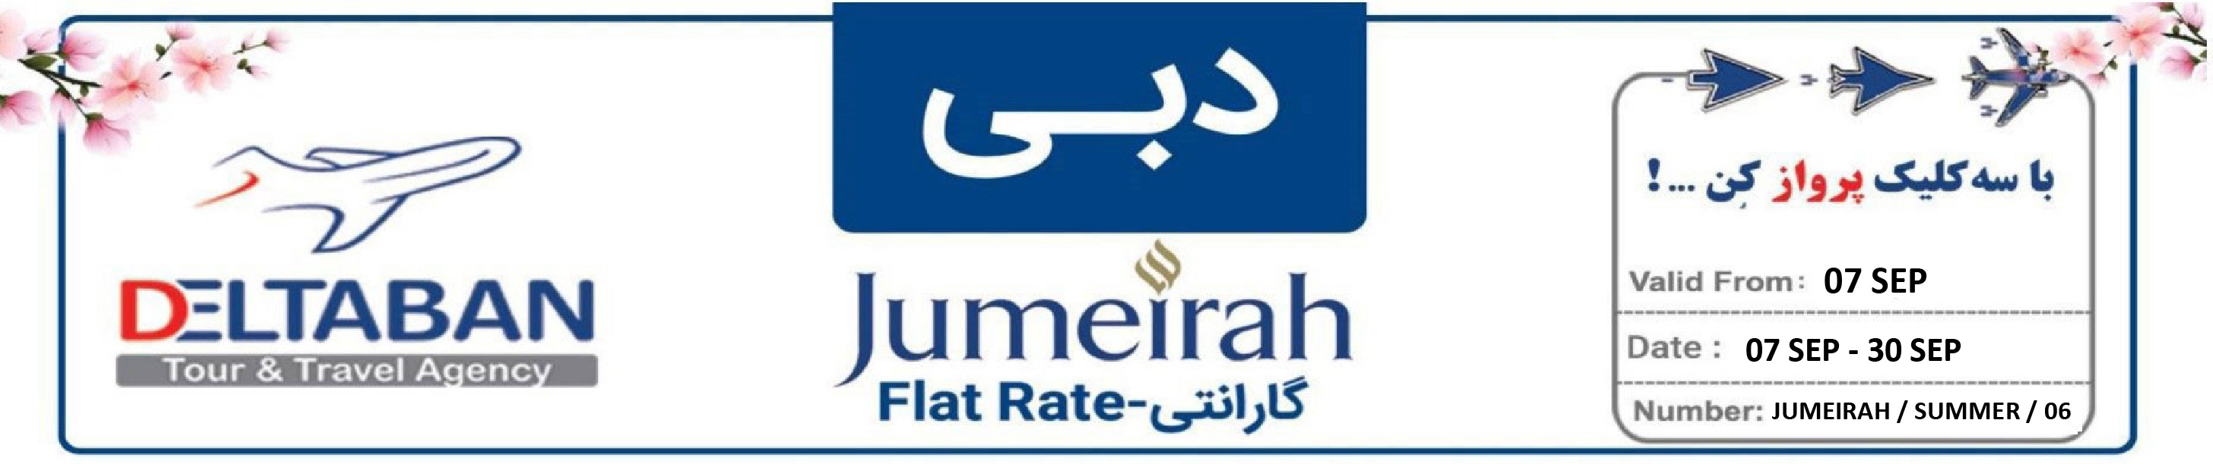p

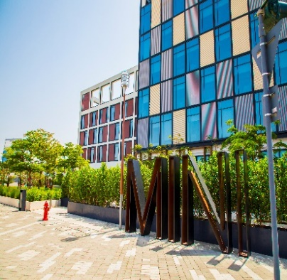 | تاریخ | نوع اتاق | سرویس | دو تخته به ازای هرنفر | یک تخته |  |  | تخت اضافه | کودک با تخت |  | کودک بدون تخت | موقعیت | ترانسفر
 | (07 Sep – 30.Sep ) | Pocket Room | BB | 125 |  | 220 | - |  | - | 30 |  | Bur Dubai | 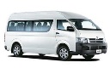
 | نزدیک ترین هتل 3 ستاره به سفارت - نوع اتاق پاکت روم میباشد که سایز اتاق 23 مترمربع است -ظرفیت اتاق 2 بزرگسال + 1 کودک ( زیر 12 سال و بدون تخت ) میباشد - اتاق 3 تخته ندارد - به اقامت 3 شب به بالا یک روز بلیط پارک آبی وایلد وادی رایگان ویک روز بلیط پارک آبی لاگونا رایگان تعلق میگیرد - بلیط پارک آبی در هر اتاق به 2 بزرگسال یا 1 بزرگسال + 1 کودک تعلق میگیرد - اینترنت پر سرعت رایگان – مینی یخچال رایگان – چای ساز و قهوه ساز رایگان - ترانسفر ون مختص به هتل بالای 3 شب رایگان میباشد 20 درصد تخیف مخصوص مسافران دلتابان برای استفاده از رستوران - (قیمت ها بر اساس درهم میباشد(
Jumeirah Zabeel House Al Seef 4*
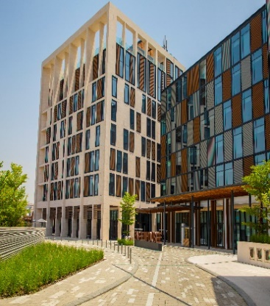 | تاریخ | نوع اتاق | سرویس | دو تخته به ازای هرنفر | یک تخته |  |  | تخت اضافه | کودک با تخت |  | کودک بدون تخت | موقعیت | ترانسفر
 | (07Sep – 30.Sep ) | Popular Room | BB | 155 | 275 |  |  | 130 | 50 |  | 30 | Bur Dubai
نزدیک ترین هتل 4 ستاره به سفارت -نوع اتاق پاپیولار روم میباشد که سایز اتاق 35 مترمربع است -ظرفیت اتاق 2 بزرگسال + 1 کودک ( زیر 12 سال) میباشد - به اقامت 3 شب به بالا یک روز بلیط پارک آبی وایلد وادی رایگان ویک روز بلیط پارک آبی لاگونا رایگان تعلق میگیرد - بلیط پارک آبی در هر اتاق به 2 بزرگسال یا 1 بزرگسال + 1 کودک تعلق میگیرد - اینترنت پر سرعت رایگان - چای ساز و قهوه ساز رایگان - ترانسفر ون مختص به هتل بالای 3 شب رایگان میباشد - 20 درصد تخیف مخصوص مسافران دلتابان برای استفاده از رستوران ( قیمت ها بر اساس درهم میباشد )
Jumeirah CreekSide 5*
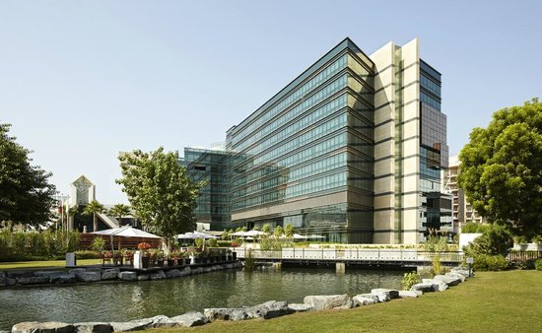 | تاریخ | نوع اتاق | سرویس | دو تخته به ازای هرنفر | یک تخته |  |  | تخت اضافه | کودک با تخت |  | کودک بدون تخت | موقعیت | ترانسفر
 | (07Sep – 30.Sep ) | Deluxe Room | BB | 205 | 380 |  |  | 200 | 90 |  | 60 | Deira
 | بزرگترین هتل 5 ستاره دیره – پارک آبی وایلد وادی نا محدود رایگان – اینترنت پرسرعت رایگان – مینی یخچال رایگان – سرویس رایگان به مرکز خرید دبی مال – چای ساز و قهوه ساز رایگان - ترانسفر ون مختص به هتل بالای 3 شب رایگان میباشد ( قیمت ها بر اساس درهم میباشد )
Jumeirah Zabeel House Mini 3*
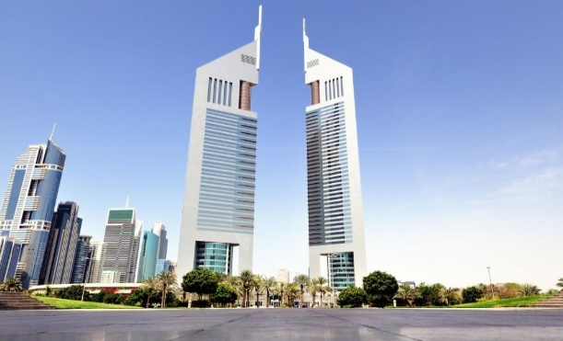
Jumeirah Emirates Tower 5*
 | تاریخ | نوع اتاق | سرویس |  | دو تخته به ازای هرنفر | یک تخته | تخت اضافه | کودک با تخت | کودک بدون تخت | موقعیت | ترانسفر
 | (07Sep – 30.Sep ) | Deluxe Room |  | BB | 305 | 535 | 290 | 130 | 70 | Sheikh Zayed | 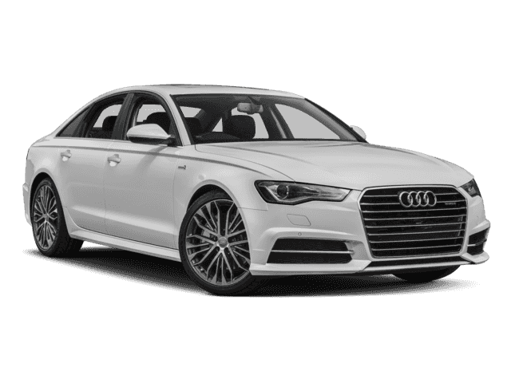
 | نزدیک ترین هتل 5 ستاره لوکس به ساختمان مرکز تجارت جهانی - پارک آبی وایلد وادی نا محدود رایگان – اینترنت پرسرعت رایگان – مینی یخچال رایگان – سرویس رایگان به پارک آبی - سرویس رایگان به مرکز خرید دبی مال – چای ساز و قهوه ساز رایگان – سرویس رایگان به ساحل زیبای هتل جمیرا بیچ - ترانسفر لوکس اختصاصی AUDI A6 به هتل بالای 3 شب رایگان میباشد - ( قیمت ها بر اساس درهم میباشد )

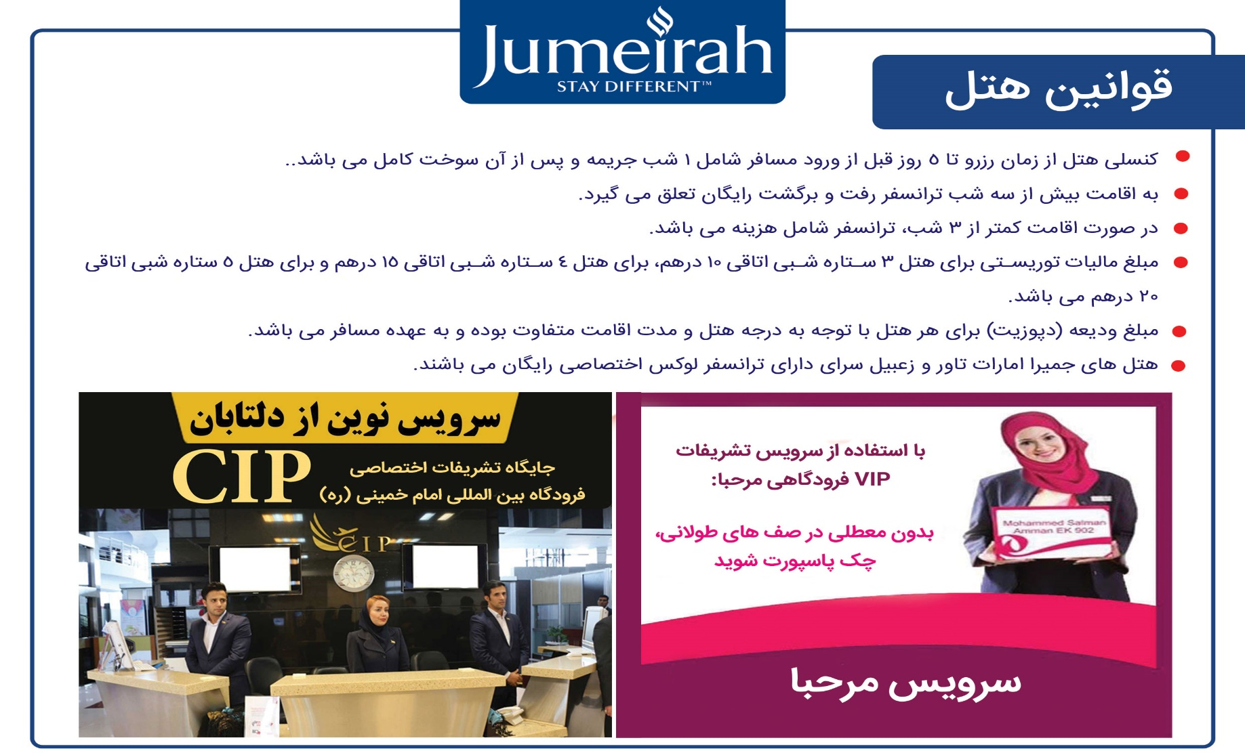
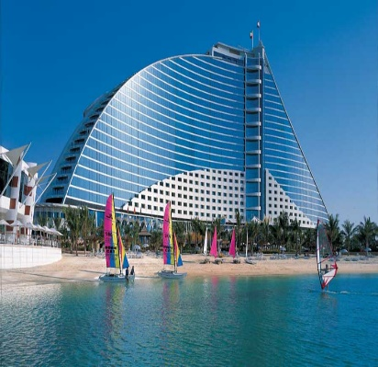 | تاریخ | نوع اتاق |  | سرویس |  | دو تخته به ازای هرنفر | یک تخته | تخت اضافه | کودک با تخت | کودک بدون تخت | موقعیت | ترانسفر
 | (07Sep – 30.Sep ) | Ocean Deluxe |  |  | BB | 480 | 865 | 425 | 180 | 80 | Jumeirah
 | لوکس ترین هتل 5 ستاره در قلب جمیرا – پارک آبی وایلد وادی نا محدود رایگان – تمام اتاق ها رو به دریا – ساحل اختصاصی – اینترنت پر سرعت رایگان – سرویس رایگان به مرکز خرید امارات مال – قایق سواری در محوطه مدینه الجمیرا – چای ساز و قهوه ساز رایگان – استفاده رایگان از کلوپ کودکان - ترانسفر لوکس اختصاصی AUDI A6به هتل بالای 3 شب رایگان میباشد ( قیمت ها بر اساس درهم میباشد )
Jumeirah Zabeel Saray 5*
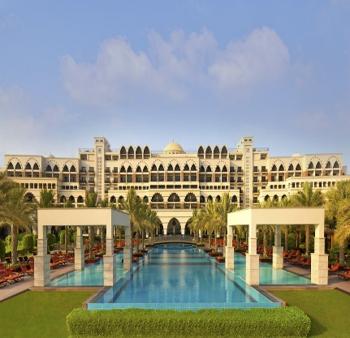 | تاریخ |  | نوع اتاق | سرویس |  | دو تخته به ازای هرنفر | یک تخته | تخت اضافه | کودک با تخت | کودک بدون تخت | موقعیت | ترانسفر
 | (07Sep – 30.Sep ) |  | Superior King |  | BB | 475 | 865 | 435 | 200 | 100 | palm
 | (07Sep – 30.Sep ) |  | Deluxe King sea View |  | BB | 545 | 1025 | 525 | 350 | 120
 | هتل بسیار شیک و مجلل به سبک قصر عثمانی – پارک آبی وایلد وادی نامحدود رایگان -تمامی اتاق ها بالکن دار و رو به دریا – ساحل اختصاصی - اینترنت پر سرعت رایگان - سرویس رایگان به مرکز خرید امارات مال - قایق سواری در محوطه مدینه الجمیرا – دارای بزرگترین سالن SPA خاورمیانه - استفاده از سالن سینما - چای ساز و قهوه ساز رایگان – استفاده رایگان از کلوپ سندباد کودکان - ترانسفر لوکس اختصاصی AUDI A6 به هتل بالای 3 شب رایگان میباشد - ( قیمت ها بر اساس درهم میباشد )
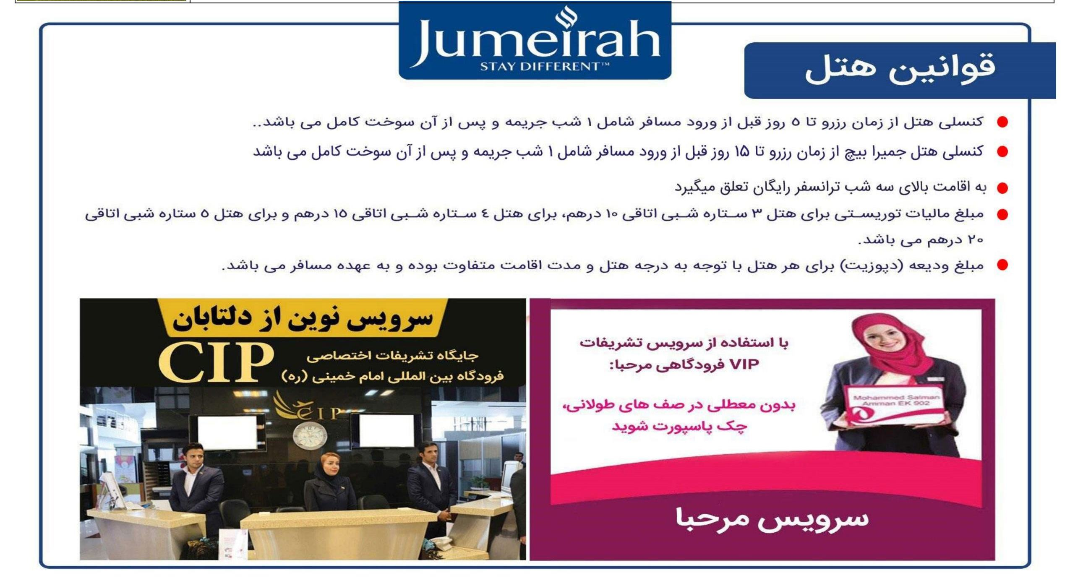
Jumeirah Beach 5*

